Ответы на вопросы по 6 лабе

1. Абсолютная ссылка — это адрес ресурса целиком. Обычно такие ссылки ставят на сторонние ресурсы и надеются, что адрес не изменится.

Например:

https://htmlacademy.ru https://htmlacademy.ru/blog/boost/tools/chrome-devtools-2.

1. Относительные адреса используются исключительно для ссылок на ресурсы, находящиеся в пределах одного сайта, так как указывают путь к файлу либо от корня (корневой папки) сайта, либо от папки текущего документа.
2. **Относительный путь** означает, что указание пути на нужный файл или страницу вашего сайта начинается относительно каталога, в котором расположена страница со ссылкой, либо относительно корневого каталога сайта. В основном такой путь используется тогда, когда текущий и связанный документ(страница) находятся в одной директории. Если переместить документ в другую директорию, то путь(ссылку) придётся менять.
3. Все пути относительно корня сайта начинаются со знака **/**. Только здесь, в отличии от путей относительно документа этот знак используется для указания корневой директории. Потому, что он используется в начале пути.  
   Путь относительно корня сайта позволяет перемещать некоторые файлы, без ущерба для ссылок.
4. background: linear-gradient(угол / сторона или угол наклона с помощью ключевого слова (пары ключевых слов), первый цвет, второй цвет и т.д.);
5. background: radial-gradient(форма градиента circle или ellipse. Если форма не задана, по умолчанию радиальный градиент принимает форму эллипса./ размер / позиция центра, первый цвет, второй цвет и т.д.);
6. float: right; /* Обтекание картинки по левому краю */  
   у тега **<img>** есть атрибут align, который определяет выравнивание изображения. Этот атрибут задает, возле какого края окна будет располагаться рисунок, одновременно устанавливая и способ обтекания текста. Чтобы выровнять изображение по правому краю и задать обтекание слева, используют значение right, для выравнивания по левому краю применяют left. Атрибут align часто используют в связке с другими атрибутами тега **<img>** — vspace и hspace. Они определяют расстояние от обтекаемого текста до изображения. Без этих атрибутов изображение и текст будут слишком плотно прилегать друг к другу
7. Jpeg, png
8. 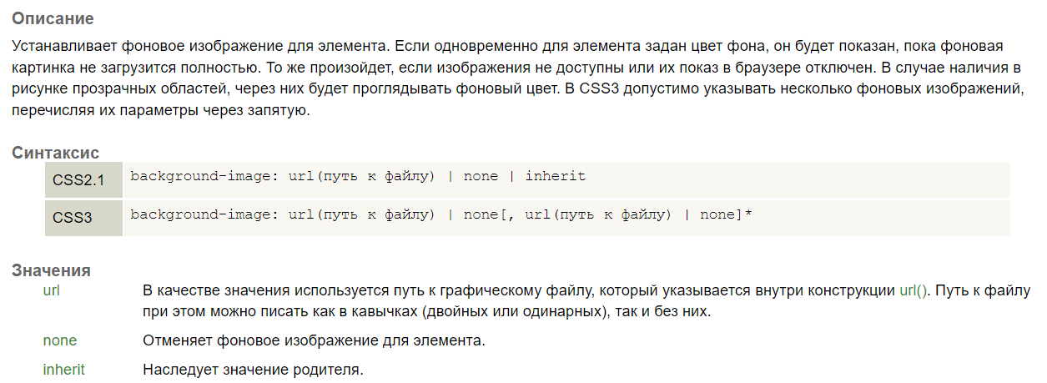
9. Чтобы **изменить** **размера** **изображения** **в** **html** средствами **css** используются свойства width (ширина) и height (высота) внутри атрибута **style**.  
   background-origin.
10. 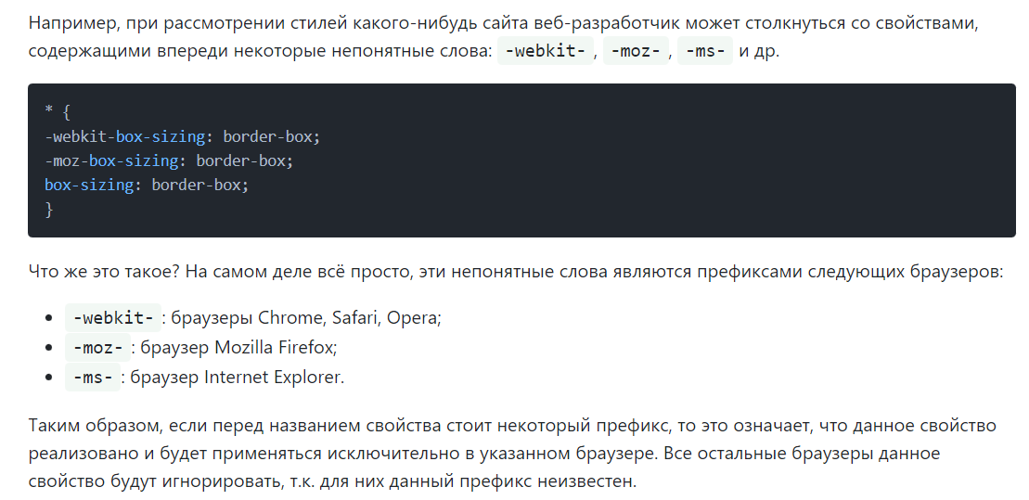
11. 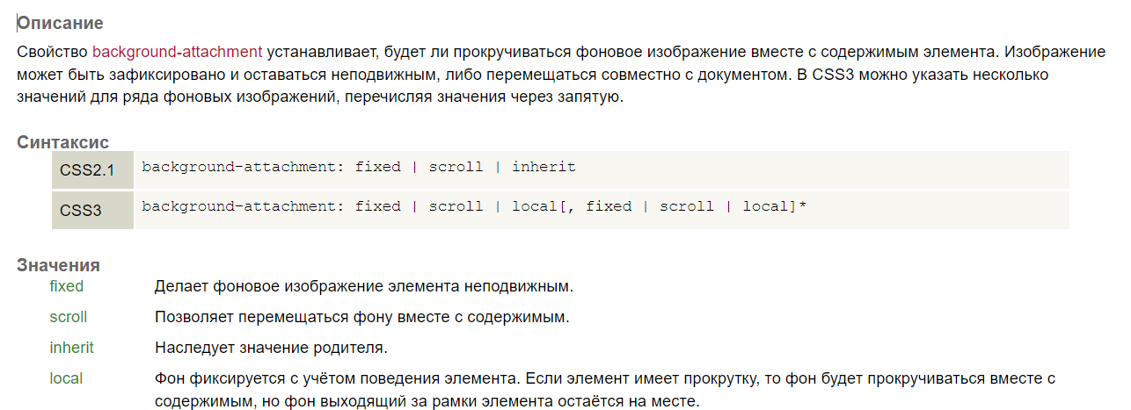
12. **background-blend-mode** описывает то, как фоновое изображение элемента должно накладываться на фоны других элементов  
    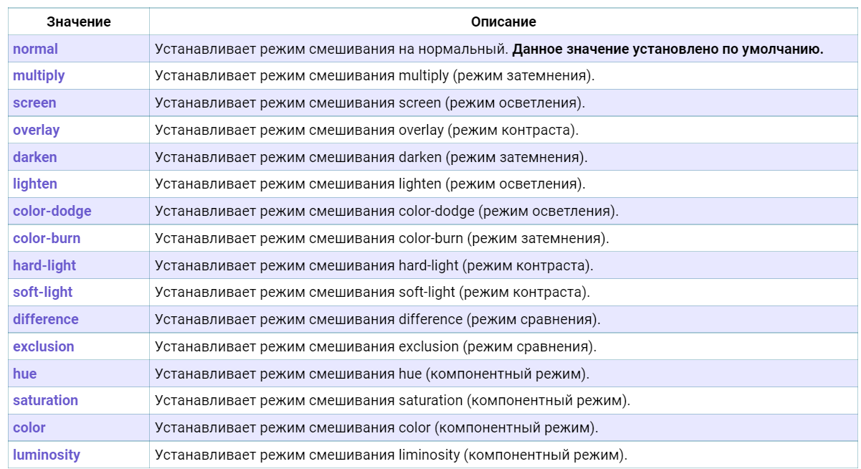
13. 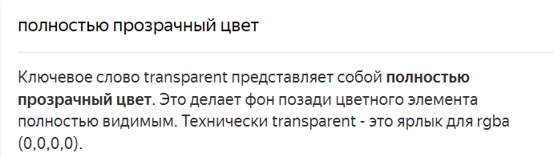
14. 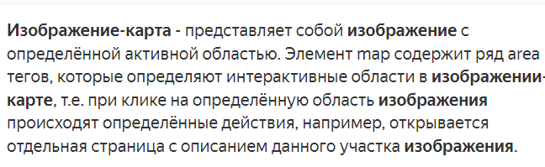
15. 

list-style-image: url(“ …”)